SECRETARIA DE DESARROLLO AGRARIO, TERRITORIAL Y URBANO

DECRETO por el que se expropia por causa de utilidad pública la superficie de 00-13-12 hectáreas del ejido "Luna", municipio de Escárcega, estado de Campeche, a favor de Fonatur Tren Maya, S.A. de C.V.

Al margen un sello con el Escudo Nacional, que dice: Estados Unidos Mexicanos.- Presidencia de la República.
ANDRÉS MANUEL LÓPEZ OBRADOR, presidente de los Estados Unidos Mexicanos, en ejercicio de la facultad que me confiere el artículo 89, fracción I, de la Constitución Política de los Estados Unidos Mexicanos, con fundamento en los artículos 27, párrafos primero y segundo, de la propia Constitución; 13, 41 y 42 de la Ley Orgánica de la Administración Pública Federal; 93, fracciones I y VII, y 94 de la Ley Agraria; 60, 61 y 75 del Reglamento de la Ley Agraria en Materia de Ordenamiento de la Propiedad Rural, y
RESULTANDO
1. Que, mediante resolución presidencial publicada en el Diario Oficial de la Federación (DOF) el 20 de febrero de 1961, se dotó al poblado “Luna”, municipio de El Carmen, estado de Campeche, la superficie de 1,900 ha. Dicha resolución se ejecutó el 8 de septiembre de 1961;
2. Que, mediante resolución presidencial publicada en el DOF el 1 de junio de 1964, se dotó por concepto de primera ampliación al poblado “Luna”, municipio de El Carmen, estado de Campeche, la superficie de 3,900 ha. Dicha resolución se ejecutó el 17 de julio de 1976;
3. Que, mediante resolución presidencial publicada en el DOF el 6 de diciembre de 1984, se dotó por concepto de segunda ampliación al poblado “Luna”, municipio de Carmen, estado de Campeche, la superficie 19,600-00-00 ha. Dicha resolución se ejecutó el 4 de abril de 1990;
4. Que el 1 de enero de 1991 el ejido Luna pasó a formar parte del municipio de Escárcega, derivado del decreto número 50 del Congreso Constitucional del Estado Libre y Soberano de Campeche, publicado en el Periódico Oficial del estado de Campeche el 19 de julio de 1990, por el que se creó el municipio libre de Escárcega;
5. Que, mediante asamblea general de ejidatarios de 10 de noviembre de 2005, se determinó la delimitación, destino y asignación de tierras del ejido “Luna”, municipio de Escárcega, estado de Campeche;
6. Que, el 1 de diciembre de 2005, el ejido “Luna”, municipio de Escárcega, estado de Campeche, se inscribió en el sistema de inscripciones del Registro Agrario Nacional (RAN) con el folio de ejidos y comunidades 04009008120021961R;
7. Que, mediante escritura pública 98,727, de 5 de diciembre de 2018, se protocolizó el cambio de denominación de Fonatur Operadora Portuaria, S.A. de C.V., por el de FONATUR Tren Maya, S.A. de C.V. En la cláusula CUARTA de la citada escritura pública consta, como parte de su objeto social:
c) Tramitar todo tipo de asignaciones y permisos y ejecutar la construcción, operación, explotación, conservación y mantenimiento de vías férreas en el sureste de la República Mexicana.
d) Tramitar todo tipo de asignaciones y permisos y prestar el servicio público de transporte ferroviario de pasajeros o de carga, por sí mismo mediante asignación o de manera conjunta con concesionarios.
e) Tramitar todo tipo de asignaciones y permisos para prestar servicios auxiliares ferroviarios, así como todo tipo de servicios relacionados con la infraestructura ferroviaria.
(...)
g) Celebrar todo tipo de actos jurídicos por los cuales otorgue o reciba el uso y aprovechamiento de bienes muebles e inmuebles, así como el adquirirlos o enajenarlos, comprendidos en instalaciones turísticas o inmobiliarias de cualquier naturaleza, en cualquier destino turístico, polos de desarrollo turístico, Centros Integralmente Planeados, y en Centros Turísticos Sustentables del Fondo Nacional del Fomento al Turismo (FONATUR), en el sureste de la República Mexicana.
8. Que FONATUR Tren Maya, S.A. de C.V., es una empresa de participación estatal mayoritaria sectorizada a la Secretaría de Turismo, como se indica en la “Relación de Entidades Paraestatales de la Administración Pública Federal", publicada en el DOF el 7 de agosto de 2023;
9. Que el Decreto para la entrega del Proyecto Tren Maya a Tren Maya S.A. de C.V. y demás acciones que se indican, publicado en el DOF el 1 de marzo de 2024, establece en su transitorio Decimoprimero que los procedimientos expropiatorios y de adquisición de bienes inmuebles para la ejecución del Proyecto Tren Maya que se encuentren en trámite, a la entrada en vigor del citado instrumento jurídico, deben continuar a cargo de FONATUR Tren Maya, S.A. de C.V. hasta su conclusión, en términos de las disposiciones jurídicas aplicables;
10. Que el Plan Nacional de Desarrollo 2019-2024, publicado en el DOF el 12 de julio de 2019, establece los programas y proyectos que constituyen las prioridades de atención estratégica a problemas públicos identificados. Asimismo, expone como una de las tareas centrales impulsar la reactivación de la economía, para que esta vuelva a crecer a tasas aceptables y se fortalezca el mercado interno y el empleo mediante programas sectoriales, proyectos regionales y obras de infraestructura;
11. Que el capítulo “Proyectos regionales” del plan nacional dispone:
1. El Tren Maya es el más importante proyecto de infraestructura, desarrollo socioeconómico y turismo del presente sexenio. Tendrá un recorrido de mil 525 kilómetros, pasará por los estados de Chiapas, Tabasco, Campeche, Yucatán y Quintana Roo e interconectará las principales ciudades y sitios turísticos de la Península de Yucatán...
El Tren Maya es un proyecto orientado a incrementar la derrama económica del turismo en la Península de Yucatán, crear empleos, impulsar el desarrollo sostenible, proteger el medio ambiente de la zona desalentando actividades como la tala ilegal y el tráfico de especies y propiciar el ordenamiento territorial de la región. Se procurará integrar a la obra y a sus beneficios a los pobladores; se gestionarán los derechos de vía que aún no se tengan mediante acuerdos con los propietarios de los terrenos respectivos; se buscarán acuerdos benéficos en los casos en los que las vías de propiedad federal se encuentren invadidas y se pedirá la aprobación de las comunidades y pueblos originarios mediante consultas.
12. Que el Gobierno federal otorgó, por la entonces Secretaría de Comunicaciones y Transportes, a la empresa de participación estatal mayoritaria FONATUR Tren Maya, S.A. de C.V., la asignación para construir, operar y explotar la vía general de comunicación ferroviaria denominada Tren Maya, la cual incluye la prestación del servicio público de transporte ferroviario de carga y de pasajeros, y los permisos para prestar los servicios auxiliares requeridos (DOF, 21 de abril de 2020);
13. Que los programas sectoriales de Desarrollo Agrario, Territorial y Urbano 2020-2024 y de Turismo 2020-2024, publicados en el DOF el 26 de junio y 3 de julio, de 2020, establecen que la construcción del Tren Maya es el compromiso más relevante de infraestructura para impulsar el desarrollo socioeconómico y turístico de la historia del sureste del país y fortalecer la integración de cadenas productivas en la península de Yucatán, así como para elevar la calidad de los servicios turísticos y fomentar la capacitación y profesionalización del capital humano que forma parte de esta industria;
14. Que el Programa Institucional 2020-2024 del Fondo Nacional de Fomento al Turismo, publicado el 20 de noviembre de 2020 en el DOF, señala en su numeral 7.1 “Relevancia del Objetivo prioritario 1: Desarrollar el Proyecto Regional Tren Maya en los estados de Chiapas, Tabasco, Campeche, Yucatán y Quintana Roo”;
15. Que, en cumplimiento del Programa Institucional 2020-2024 del Fondo Nacional de Fomento al Turismo, FONATUR Tren Maya, S.A. de C.V. elaboró dictámenes técnicos de viabilidad del proyecto Tren Maya, en los que se concluye que es de primera necesidad contar con un servicio confiable, eficiente, cómodo y seguro que permita, por una parte, el transporte de mercancías y, por otra, movilizar a sus usuarios con altos estándares de calidad, acceso y cobertura en el área urbana y conurbada. Dichos dictámenes acreditan que el Proyecto Tren Maya satisface el interés colectivo, e impulsa las actividades económicas del sur-sureste del país que garantizan el derecho a la movilidad en condiciones de seguridad, accesibilidad, comodidad, eficiencia, calidad e igualdad. Asimismo, la construcción del Tren Maya permitirá el desarrollo socioeconómico y turístico; reducirá los niveles de pobreza que existen en la zona, y mejorará las condiciones de vida de quienes habitan y transitan por la zona;
16. Que el Programa Institucional 2020-2024 de FONATUR Tren Maya, S.A. de C.V., publicado el 24 de diciembre de 2020 en el DOF, tiene como uno de sus objetivos prioritarios en su numeral 6 “Relevancia del objetivo prioritario 1.- Ejecutar el Proyecto Prioritario Integral Tren Maya para mejorar la conectividad, movilidad y el desarrollo integral sostenible del sureste";
17. Que FONATUR Tren Maya, S.A. de C.V., mediante oficio número FTM/EDVPP/019/2023, de 29 de septiembre de 2023, y su alcance número FTM/EDVPP/104/2024 de 7 de febrero de 2024, solicitó al titular de la Secretaría de Desarrollo Agrario, Territorial y Urbano (Sedatu) la expropiación de la superficie de 00-13-12.50 ha del ejido “Luna”, municipio de Escárcega, estado de Campeche, para destinarla a la construcción de obras de infraestructura ferroviaria, operación del proyecto Tren Maya y sus obras complementarias. Tramo 1 Palenque-Escárcega;
18. Que, la Dirección General de Ordenamiento de la Propiedad Rural (DGOPR) de la Sedatu, el 15 de febrero de 2024, emitió acuerdo de instauración del procedimiento de expropiación con número de expediente DGOPR-DCE-DE/SOE-04CC/0034FONATUR TREN MAYA, S.A. DE C.V/2024;
19. Que, mediante resolución presidencial publicada en el DOF el 5 de marzo de 2023 se expropió al ejido “Luna”, municipio de Escárcega, estado de Campeche, la superficie de 55-75-83 ha, para destinarla a la construcción de obras de infraestructura ferroviaria, operación del Proyecto Tren Maya y sus obras complementarias;
20. Que el comisionado técnico del RAN y el comisionado agrario de la Sedatu rindieron el “informe de comisión de Trabajos Técnicos e Informativos de Expropiación”, de 15 de marzo de 2024, en el que señalan que la superficie real a expropiar al ejido “Luna”, municipio de Escárcega, estado de Campeche es de 00-13-12 ha de temporal de uso común, que se describen en los siguientes planos y cuadros de construcción:
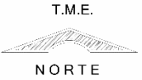
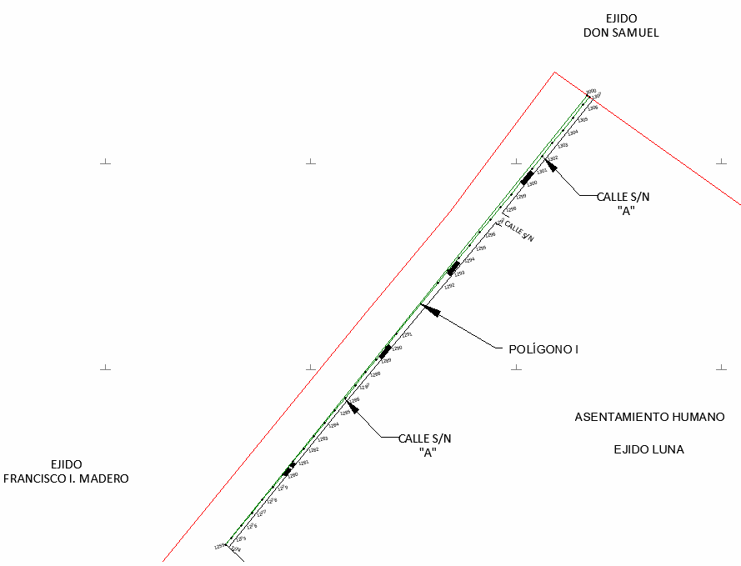

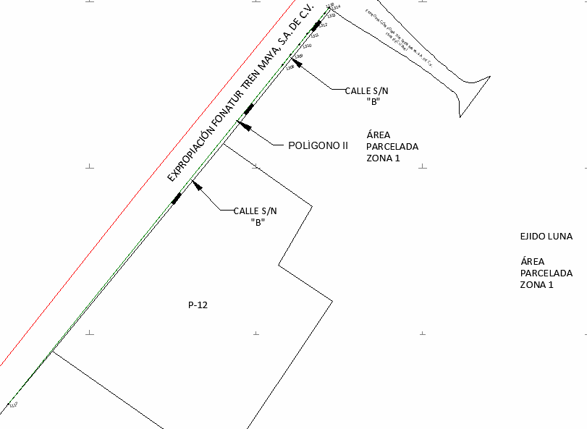

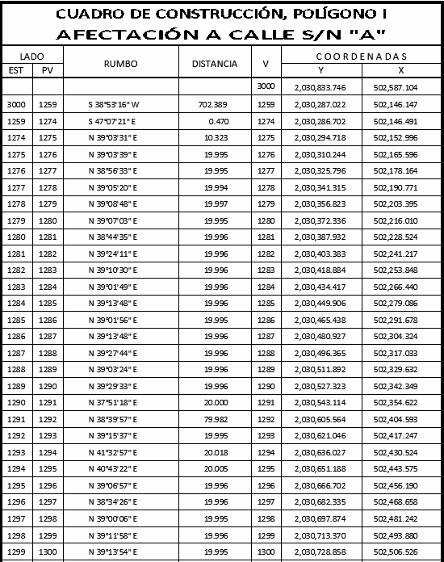

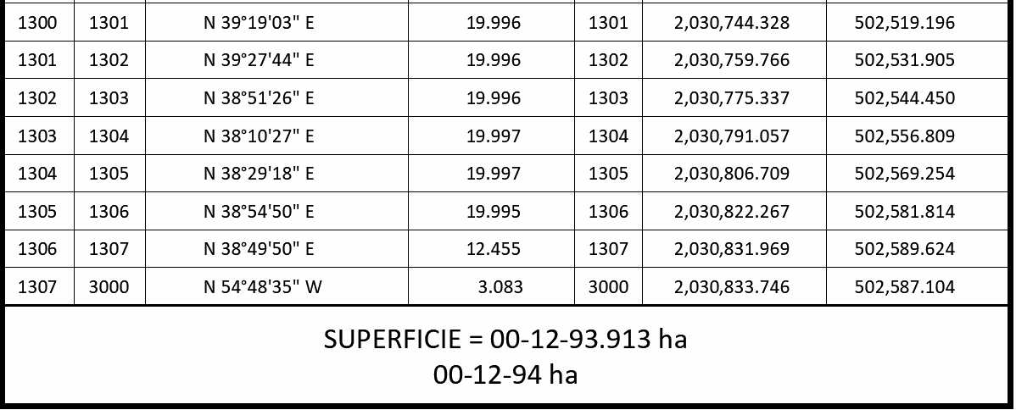

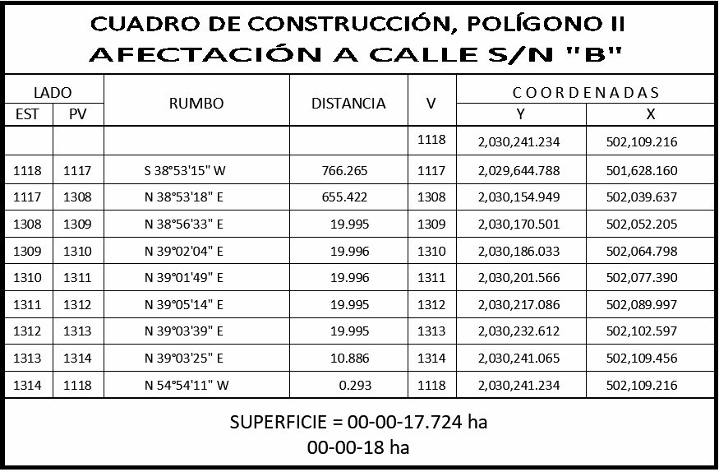
*Meridiano central de referencia 90° 53’.
Superficie total a expropiar de uso común: 00-13-12 ha
Superficie total a expropiar: 00-13-12 ha
21. Que al comisariado ejidal del ejido "Luna" se le notificó el 14 de mayo de 2024, la solicitud de expropiación, el acuerdo de instauración y la superficie real a expropiar. Asimismo, se les informó que contaban con 10 días hábiles para que manifestaran lo que a sus intereses conviniera. En dicho plazo no realizaron manifestaciones;
22. Que el 18 de junio de 2024, el Instituto de Administración y Avalúos de Bienes Nacionales (Indaabin) emitió el dictamen valuatorio y anexo único, con número secuencial 04-24-559 y genérico G-39062-ZND, en el que determinó, con base en el valor comercial de la superficie a expropiar, que el monto total de indemnización asciende a $239,614.40 (doscientos treinta y nueve mil seiscientos catorce pesos 40/100 M.N.);
23. Que la Dirección General de Ordenamiento Territorial de la Sedatu, el 25 de junio de 2024, emitió opinión técnica condicionada número SOTA/DGOT/029/CAM/FONATUR TM1/003/2024 respecto del procedimiento de expropiación a favor de FONATUR Tren Maya S.A. DE C.V., que incluye la superficie de 00-13-12 ha relativas al ejido “Luna”, municipio de Escárcega, estado de Campeche;
24. Que la DGOPR, el 5 de julio de 2024, emitió dictamen en el que determinó procedente la expropiación de la superficie a que se refiere el numeral 20 a favor de FONATUR Tren Maya S.A. de C.V. para destinarse a la construcción de obras de infraestructura ferroviaria y operación del proyecto Tren Maya y sus obras complementarias, y
CONSIDERANDO
I. Que, de conformidad con los artículos 27, párrafos primero y segundo, de la Constitución Política de los Estados Unidos Mexicanos (CPEUM); 93, fracciones I y VII, y 94 de la Ley Agraria, y 75 del Reglamento de la Ley Agraria en Materia de Ordenamiento de la Propiedad Rural (RLAMOPR), procede, mediante indemnización y previo decreto expedido por el titular del Ejecutivo Federal publicado en el DOF, la expropiación por causa de utilidad pública, como lo es la construcción de obras de infraestructura ferroviaria, operación del Proyecto Tren Maya y sus obras complementarias;
II. Que la superficie de 00-13-12 ha de terrenos de temporal de uso común, pertenecientes al ejido “Luna”, municipio de Escárcega, estado de Campeche, se solicitó para destinarse a la construcción de obras de infraestructura ferroviaria, operación del Proyecto Tren Maya y sus obras complementarias, así como a la prestación del servicio público de transporte de carga ferroviaria y de pasajeros. Como consecuencia, se acreditan las causas de utilidad pública del establecimiento, explotación o conservación de un servicio o función públicos, y de la construcción de puentes, carreteras, ferrocarriles y demás obras que faciliten el transporte, previstas en el artículo 93, fracciones I y VII, respectivamente, de la Ley Agraria;
III. Que la construcción de obras de infraestructura ferroviaria, operación del Proyecto Tren Maya y sus obras complementarias son acordes con el Plan Nacional de Desarrollo 2019-2024, toda vez que se prestará un servicio público de transporte de pasajeros para el beneficio del turismo nacional y extranjero, así como de transporte de carga ferroviario para acelerar el comercio de la península, lo que facilitará el intercambio de mercancías con el resto del país y diversificará los puntos turísticos de la región para generar una derrama económica. Como consecuencia, se generarán oportunidades laborales y se redistribuirá la riqueza a lo largo de la península; se dará protección y rehabilitación a las áreas naturales protegidas y a los sitios patrimoniales. De igual forma, el Tren Maya funcionará como corredor humanitario por medio del cual se entregarán apoyos alimentarios, médicos, etc. para las comunidades indígenas y pueblos marginados del sureste mexicano; tendrá un flujo constante, y solo por su conducto, se podrá llegar a dichos poblados de manera pronta y eficaz; su ubicación geográfica es fundamental para salvaguardar las costas y la zona fronteriza con Centroamérica;
IV. Que, de diversos documentos contenidos en el expediente de expropiación número DGOPR-DCE-DE/SOE-04CC/0034FONATUR TREN MAYA, S.A. DE C.V/2024, se advierte que la superficie que se solicitó expropiar al ejido “Luna” fue 00-13-12.50 ha; sin embargo, una vez realizados los trabajos técnicos, resultó que la superficie real es de 00-13-12 ha de terrenos de temporal de uso común, como consta en el informe de comisión de Trabajos Técnicos e Informativos de Expropiación, ya referido, motivo por el cual la superficie a expropiar al ejido “Luna”, municipio de Escárcega, estado de Campeche debe ser 00-13-12 ha;
V. Que se otorgó garantía de audiencia al órgano de representación del ejido “Luna”, municipio de Escárcega, estado de Campeche, como se acredita con las constancias que obran en el expediente DGOPR-DCE-DE/SOE-04CC/0034FONATUR TREN MAYA, S.A. DE C.V/2024, con lo que se dio cumplimiento a los artículos 14 y 16 de la CPEUM y 65 del RLAMOPR;
VI. Que queda acreditado, asimismo, que se ha cumplido con lo dispuesto en los artículos 94 de la Ley Agraria y 70 del RLAMOPR, ya que el Indaabin emitió dictamen valuatorio, el 18 de junio de 2024, en el cual determinó que el monto de indemnización, con base al valor comercial de la superficie a expropiar, es de $239,614.40 (doscientos treinta y nueve mil seiscientos catorce pesos 40/100 M.N.). Con base en dicho avalúo, procede pagar la indemnización al ejido por las tierras de uso común, en la que debe considerarse el pago anticipado que se haya hecho, en la inteligencia de que los bienes objeto de la expropiación solo podrán ser ocupados de manera definitiva, mediante el pago que se efectúe al ejido o a las personas que acrediten tener derecho sobre tierras de uso común en la proporción que corresponda;
VII. Que, de conformidad con el artículo 97 de la Ley Agraria, en caso de que los bienes expropiados se destinen a un fin distinto al señalado en el decreto respectivo, o si transcurrido un plazo de 5 años no se ha cumplido con la causa de utilidad pública, el Fideicomiso Fondo Nacional de Fomento Ejidal podrá ejercer las acciones necesarias para reclamar la reversión parcial o total, según corresponda, de los bienes expropiados, y operar la incorporación de estos a su patrimonio, y
VIII. Que, al quedar plenamente acreditado que el procedimiento de expropiación se ha tramitado ante la Sedatu y son justificadas las causas de utilidad pública que se hacen valer, se ha cumplido con los artículos 93, 94 y 95 de la Ley Agraria, y 60, 61, 63, 65, 67, 70, 72, 73, 74 y 75 del RLAMOPR, he tenido a bien expedir el siguiente
DECRETO
PRIMERO. Se expropia por causa de utilidad pública la superficie de 00-13-12 ha (trece áreas, doce centiáreas) de uso común del ejido “Luna”, municipio de Escárcega, estado de Campeche, a favor de FONATUR Tren Maya, S.A. de C.V., para destinarla a la construcción de obras de infraestructura ferroviaria, operación del Proyecto Tren Maya y sus obras complementarias.
SEGUNDO. Queda a cargo de FONATUR Tren Maya, S.A. de C.V. pagar por concepto de indemnización por la superficie que se expropia la cantidad de $239,614.40 (doscientos treinta y nueve mil seiscientos catorce pesos 40/100 M.N.) señalada en el avalúo emitido por el Instituto de Administración y Avalúos de Bienes Nacionales, y en los términos señalados en la parte considerativa del presente decreto.
TERCERO. Cuando FONATUR Tren Maya, S.A. de C.V. haya acreditado el pago o depósito de la indemnización señalada en el numeral anterior, la Secretaría de Desarrollo Agrario, Territorial y Urbano procederá a su ejecución.
CUARTO. Publíquese en el Diario Oficial de la Federación e inscríbase en el Registro Agrario Nacional, en el Registro Público de la Propiedad Federal y en el Registro Público de la Propiedad estatal o municipal correspondiente. Notifíquese y ejecútese.
Dado en la residencia del Poder Ejecutivo Federal, en Ciudad de México a 23 de agosto de 2024.- Andrés Manuel López Obrador.- Rúbrica.- Secretario de Desarrollo Agrario, Territorial y Urbano, Román Guillermo Meyer Falcón.- Rúbrica.- Secretario de Turismo, Miguel Tomás Torruco Marqués.- Rúbrica.

AVISO de consulta pública del Proyecto de Norma Oficial Mexicana PROY-NOM-007-SEDATU-2024, Dictaminación de la habitabilidad de vivienda.

Al margen un sello con el Escudo Nacional, que dice: Estados Unidos Mexicanos.- DESARROLLO TERRITORIAL.- Secretaría de Desarrollo Agrario, Territorial y Urbano.
AVISO DE CONSULTA PÚBLICA DEL PROYECTO DE NORMA MEXICANA PROY-NOM-007-SEDATU-2024, DICTAMINACIÓN DE LA HABITABILIDAD DE VIVIENDA
VÍCTOR HUGO HOFMANN AGUIRRE, Director General de Ordenamiento Territorial y Presidente del Comité Consultivo Nacional de Normalización de Ordenamiento Territorial y Desarrollo Urbano (CCNNOTDU) de la Secretaría de Desarrollo Agrario, Territorial y Urbano, con fundamento en los artículos 26 y 41 de la Ley Orgánica de la Administración Pública Federal; 4o. de la Ley Federal de Procedimiento Administrativo; 16 fracción IX de la Ley de Vivienda; 10 fracciones X y XV, 34, 35 fracción V, 38, Tercero y Octavo Transitorio de la Ley de Infraestructura de la Calidad; 1o., 2o. apartado A, fracción III inciso c), 11 fracción XLII, 21 fracción III y 25 fracción XXXI del Reglamento Interior de la Secretaría de Desarrollo Agrario, Territorial y Urbano; y
CONSIDERANDO
Que el Comité Consultivo Nacional de Normalización de Ordenamiento Territorial y Desarrollo Urbano de la Secretaría de Desarrollo Agrario, Territorial y Urbano, presenta el siguiente “PROYECTO DE NORMA OFICIAL MEXICANA PROY-NOM-007-SEDATU-2024, DICTAMINACIÓN DE LA HABITABILIDAD DE VIVIENDA”, a efecto de consulta pública, para que dentro de los siguientes 60 días naturales, los interesados formulen sus comentarios en idioma español en el formato que al efecto se ha establecido mismo que podrá descargar en el siguiente enlace: www.dof.gob.mx/2024/SEDATU/Formato_Consulta_Publica_NOM_007.pdf, para que en los términos de la Ley de la materia, sean presentados ante el CCNNOTDU, en el domicilio ubicado en, Av. Nuevo León 210, Piso 14 Colonia Hipódromo Condesa, Alcaldía Cuauhtémoc, Código Postal 06100, Ciudad de México, Teléfono 55-68-20-97-00, extensiones 51508, 51414 y 51534, correo electrónico nom.hv@sedatu.gob.mx y nom.hv.sedatu@gmail.com y se consideren en el seno del Comité que lo propone.
El texto completo del documento puede ser consultado en la Plataforma Tecnológica Integral de Infraestructura de la Calidad a través del enlace: https://www.economia.gob.mx/sistema-nacional-de-infraestructura-de-la-calidad/procesos-participativos/users/sign_up
CLAVE O CÓDIGO | TÍTULO DEL PROYECTO DE NORMA OFICIAL MEXICANA
PROY-NOM-007-SEDATU-2024 | DICTAMINACIÓN DE LA HABITABILIDAD DE VIVIENDA
Síntesis
Este Proyecto de Norma Oficial Mexicana establece los criterios y reglas generales para llevar a cabo la emisión de Dictámenes de Habitabilidad para cualquier vivienda que sea objeto de Créditos Garantizados a la Vivienda, así como para aquella que haya sido objeto del otorgamiento de subsidios y/o apoyos otorgados por entidades gubernamentales.
Así mismo, establece los requisitos que deben de cumplir las Unidades de Inspección de vivienda y la emisión del Dictamen de Habitabilidad.
La emisión de Dictámenes de Habitabilidad de Vivienda conforme al artículo 10 fracción X y XV de la Ley de la Infraestructura de la Calidad, contribuirá al sano desarrollo rural y urbano, y cualquier otra necesidad pública, en términos de las disposiciones legales aplicables, que servirá de base para la toma de decisiones informadas para los acreditados en operaciones de compraventa de inmuebles objeto de crédito garantizado a la vivienda y/o a la constatación de la aplicación de subsidios y/o apoyos con lo que se cumple con los objetivos previstos en el artículo 16, fracciones III, V, VII, VIII y IX de la Ley de Vivienda.
El presente Proyecto de Norma Oficial Mexicana es de observancia obligatoria para los Organismos Nacionales de Vivienda, Organismos Estatales de Vivienda y los Institutos de Vivienda cuyo proceso de otorgamiento de crédito requiera la elección de la vivienda como requisito previo a la originación del crédito, así como para la verificación de la correcta aplicación de los recursos entregados como subsidios y/o apoyos para la construcción de vivienda.
El presente Proyecto de Norma Oficial Mexicana aplica para todas las viviendas terminadas que sean objeto de un Crédito Garantizado a la Vivienda, o de un subsidio o apoyo para la edificación de vivienda por parte de los Organismos Nacionales de Vivienda, los Organismos Estatales de Vivienda y los Institutos de Vivienda y Entidades Gubernamentales dentro del territorio de los Estados Unidos Mexicanos y no es equivalente a la supervisión del proceso constructivo de una vivienda. No aplica para la vivienda progresiva, para créditos o subsidios otorgados para la vivienda progresiva, mejora o para créditos o apoyos de mejora o para créditos otorgados por acreditantes distintos a los aquí mencionados.
Este Proyecto de Norma Oficial Mexicana no es equivalente (NEQ) con ninguna Norma Internacional, por no existir esta última al momento de su elaboración.

Ciudad de México, a 12 de agosto de 2024.- Director General de Ordenamiento Territorial y Presidente del Comité Consultivo Nacional de Normalización de Ordenamiento Territorial y Desarrollo Urbano, de la Secretaría de Desarrollo Agrario, Territorial y Urbano, Víctor Hugo Hofmann Aguirre.- Rúbrica.

AVISO de medición y deslinde del predio de presunta propiedad nacional denominado El Alazán, con una superficie aproximada de 25-17-66.95 hectáreas, ubicado en el Municipio de Uxpanapa, Ver.

Al margen un sello con el Escudo Nacional, que dice: Estados Unidos Mexicanos.- DESARROLLO TERRITORIAL.- Secretaría de Desarrollo Agrario, Territorial y Urbano.
AVISO DE DESLINDE
AVISO DE MEDICIÓN Y DESLINDE DEL PREDIO DE PRESUNTA PROPIEDAD NACIONAL DENOMINADO “EL ALAZAN”, CON UNA SUPERFICIE APROXIMADA DE 25-17-66.95 HECTÁREAS, UBICADO EN EL MUNICIPIO DE UXPANAPA, ESTADO DE VERACRUZ.
La Dirección General de la Propiedad Rural, hoy Dirección General de Ordenamiento de la Propiedad Rural, de la Secretaría de Desarrollo Agrario, Territorial y Urbano, mediante oficio No. II-210-DGOPR.ORG.05319/2024 de fecha 15 de MARZO de 2024, autorizó trabajos de medición y deslinde del predio presuntamente propiedad de la nación, se comisiona a los suscritos C. Anastacio Gabriel Hernández y C. Reynaldo Crisanto Martínez de llevar a cabo los trabajos de medición y deslinde del citado predio, por lo que, en cumplimiento de los artículos 14 Constitucional, 3 de la Ley Federal de Procedimiento Administrativo, 160 de la Ley Agraria, 101, 104 y 105 Fracción I del Reglamento de la Ley Agraria en Materia de Ordenamiento de la Propiedad Rural, se publica, por una sola vez, en el Diario Oficial de la Federación, en el Periódico Oficial del Gobierno del Estado de Veracruz y en el periódico de mayor circulación de la entidad federativa de que se trate con efectos de notificación a los propietarios, poseedores, colindantes y todo aquel que considere que los trabajos de deslinde lo pudiesen afectar, a efecto de que dentro del plazo de 30 días hábiles contados a partir de la publicación del presente Aviso en el Diario Oficial de la Federación, comparezcan ante el suscrito para exponer lo que a su derecho convenga, así como para presentar la documentación que fundamente su dicho en copia certificada o en copia simple, acompañada del documento original para su cotejo, en términos de la fracción II del artículo 15-A de la Ley Federal de Procedimiento Administrativo. Así mismo, en su comparecencia deberán señalar domicilio cierto para oír y recibir notificaciones. El croquis se encuentra a la vista de cualquier interesado correspondiente en la oficina ubicada en Palacio Federal, calle Gutiérrez Zamora s/n esq. Diego Leño, Colonia Centro, Xalapa, Veracruz.
Se hace saber que dicho aviso con el croquis respectivo se fijará a su vez, en los parajes cercanos al predio.
A las personas que no presenten sus documentos dentro del plazo señalado, o que habiendo sido notificadas a presenciar el deslinde no concurran al mismo, se les tendrá como conformes con sus resultados.
Las medidas, colindancias y coordenadas de ubicación geográfica (latitud norte, longitud oeste al centro del predio) son las siguientes:
AL NORTE: EN 599.45 METROS CON TERRENOS NACIONALES.
AL SUR: EN 599.45 METROS CON ISAI PORTUGAL BADILLO.
AL ESTE: EN 420.00 METROS CON JESUS NEGRETE RUIZ.
AL ESTE: EN 420.00 METROS CON ALFONSO GARCIA BAUTISTA.
COORDENADAS:
Latitud norte: 17° 23’ 16”
Longitud oeste: 94° 15’ 31”
Xalapa Enríquez, Veracruz, a 9 de mayo de 2024.- Los Comisionados: Topógrafo, Anastacio Gabriel Hernández.- Rúbrica.- Lic. Reynaldo Crisanto Martínez.- Rúbrica.

AVISO de medición y deslinde del predio de presunta propiedad nacional denominado El Alacrán, con una superficie aproximada de 45-20-60.77 hectáreas, ubicado en el Municipio de Uxpanapa, Ver.

Al margen un sello con el Escudo Nacional, que dice: Estados Unidos Mexicanos.- DESARROLLO TERRITORIAL.- Secretaría de Desarrollo Agrario, Territorial y Urbano.
AVISO DE DESLINDE
AVISO DE MEDICIÓN Y DESLINDE DEL PREDIO DE PRESUNTA PROPIEDAD NACIONAL DENOMINADO “EL ALACRÁN”, CON UNA SUPERFICIE APROXIMADA DE 45-20-60.77 HECTÁREAS, UBICADO EN EL MUNICIPIO DE UXPANAPA, VERACRUZ.
La Dirección General de la Propiedad Rural, hoy Dirección General de Ordenamiento de la Propiedad Rural, de la Secretaría de Desarrollo Agrario, Territorial y Urbano, mediante oficio No. II-210-DGOPR.ORG.05318/2024 de fecha 15 de MARZO de 2024, autorizó trabajos de medición y deslinde del predio presuntamente propiedad de la nación, se comisiona a los suscritos C. Anastacio Gabriel Hernández y C. Reynaldo Crisanto Martínez de llevar a cabo los trabajos de medición y deslinde del citado predio, por lo que, en cumplimiento de los artículos 14 Constitucional, 3 de la Ley Federal de Procedimiento Administrativo, 160 de la Ley Agraria, 101, 104 y 105 Fracción I del Reglamento de la Ley Agraria en Materia de Ordenamiento de la Propiedad Rural, se publica, por una sola vez, en el Diario Oficial de la Federación, en el Periódico Oficial del Gobierno del Estado de Veracruz y en el periódico de mayor circulación de la entidad federativa de que se trate con efectos de notificación a los propietarios, poseedores, colindantes y todo aquel que considere que los trabajos de deslinde lo pudiesen afectar, a efecto de que dentro del plazo de 30 días hábiles contados a partir de la publicación del presente Aviso en el Diario Oficial de la Federación, comparezcan ante el suscrito para exponer lo que a su derecho convenga, así como para presentar la documentación que fundamente su dicho en copia certificada o en copia simple, acompañada del documento original para su cotejo, en términos de la fracción II del artículo 15-A de la Ley Federal de Procedimiento Administrativo. Así mismo, en su comparecencia deberán señalar domicilio cierto para oír y recibir notificaciones. El croquis se encuentra a la vista de cualquier interesado correspondiente en la oficina ubicada en Palacio Federal, calle Gutiérrez Zamora s/n esq. Diego Leño, Colonia Centro, Xalapa, Veracruz.
Se hace saber que dicho aviso con el croquis respectivo se fijará a su vez, en los parajes cercanos al predio.
A las personas que no presenten sus documentos dentro del plazo señalado, o que habiendo sido notificadas a presenciar el deslinde no concurran al mismo, se les tendrá como conformes con sus resultados.
Las medidas, colindancias y coordenadas de ubicación geográfica (latitud norte, longitud oeste al centro del predio) son las siguientes:
AL NORTE: EN 705.80 METROS CON EUFEMIA BADILLO PORTUGAL Y RAMIRO GARCIA BAUTISTA
AL SUR: EN 677.14 METROS CON TERRENOS NACIONALES
AL ESTE: EN 653.02 METROS CON ALBERTO GARCIA
AL ESTE: EN 653.77 METROS CON ZEVEDEO GOMEZ ESTRADA.
COORDENADAS:
Latitud norte: 17° 22’ 39”
Longitud oeste: 94° 14’ 50”
Xalapa Enríquez, Veracruz, a 9 de mayo de 2024.- Los Comisionados: Topógrafo, Anastacio Gabriel Hernández.- Rúbrica.- Lic. Reynaldo Crisanto Martínez.- Rúbrica.

AVISO de medición y deslinde del predio de presunta propiedad nacional denominado El Escorpión, con una superficie aproximada de 120-17-77.17 hectáreas, ubicado en el Municipio de Uxpanapa, Ver.

Al margen un sello con el Escudo Nacional, que dice: Estados Unidos Mexicanos.- DESARROLLO TERRITORIAL.- Secretaría de Desarrollo Agrario, Territorial y Urbano.
AVISO DE DESLINDE
AVISO DE MEDICIÓN Y DESLINDE DEL PREDIO DE PRESUNTA PROPIEDAD NACIONAL DENOMINADO “EL ESCORPIÓN”, CON UNA SUPERFICIE APROXIMADA DE 120-17-77.17 HECTÁREAS, UBICADO EN EL MUNICIPIO DE UXPANAPA, VERACRUZ.
La Dirección General de la Propiedad Rural, hoy Dirección General de Ordenamiento de la Propiedad Rural, de la Secretaría de Desarrollo Agrario, Territorial y Urbano, mediante oficio No. II-210-DGOPR.ORG.05703/2024 de fecha 21 de MARZO de 2024, autorizó trabajos de medición y deslinde del predio presuntamente propiedad de la nación, se comisiona a los suscritos C. Anastacio Gabriel Hernández y C. Reynaldo Crisanto Martínez de llevar a cabo los trabajos de medición y deslinde del citado predio, por lo que, en cumplimiento de los artículos 14 Constitucional, 3 de la Ley Federal de Procedimiento Administrativo, 160 de la Ley Agraria, 101, 104 y 105 Fracción I del Reglamento de la Ley Agraria en Materia de Ordenamiento de la Propiedad Rural, se publica, por una sola vez, en el Diario Oficial de la Federación, en el Periódico Oficial del Gobierno del Estado de Veracruz y en el periódico de mayor circulación de la entidad federativa de que se trate con efectos de notificación a los propietarios, poseedores, colindantes y todo aquel que considere que los trabajos de deslinde lo pudiesen afectar, a efecto de que dentro del plazo de 30 días hábiles contados a partir de la publicación del presente Aviso en el Diario Oficial de la Federación, comparezcan ante el suscrito para exponer lo que a su derecho convenga, así como para presentar la documentación que fundamente su dicho en copia certificada o en copia simple, acompañada del documento original para su cotejo, en términos de la fracción II del artículo 15-A de la Ley Federal de Procedimiento Administrativo. Así mismo, en su comparecencia deberán señalar domicilio cierto para oír y recibir notificaciones. El croquis se encuentra a la vista de cualquier interesado correspondiente en la oficina ubicada en Palacio Federal, calle Gutiérrez Zamora s/n esq. Diego Leño, Colonia Centro, Xalapa, Veracruz.
Se hace saber que dicho aviso con el croquis respectivo se fijará a su vez, en los parajes cercanos al predio.
A las personas que no presenten sus documentos dentro del plazo señalado, o que habiendo sido notificadas a presenciar el deslinde no concurran al mismo, se les tendrá como conformes con sus resultados.
Las medidas, colindancias y coordenadas de ubicación geográfica (latitud norte, longitud oeste al centro del predio) son las siguientes:
AL NORTE: EN 464.56 METROS CON JOSE LUIS MARTINEZ GARCIA
AL SUR: EN 1,647.58 METROS CON EL EJIDO LIC. GABRIEL RAMOS MILLAN Y TERRENOS NACIONALES
AL ESTE: EN 1,441.14 METROS CON EL EJIDO GABRIEL RAMOS MILLAN.
AL OESTE: EN 3,189.375 METROS CON JOSE LUIS MARTINEZ GARCIA.
COORDENADAS:
Latitud norte: 17° 21’ 07”
Longitud oeste: 94° 13’ 28”
Xalapa Enríquez, Veracruz, a 9 de mayo de 2024.- Los Comisionados: Topógrafo, Anastacio Gabriel Hernández.- Rúbrica.- Lic. Reynaldo Crisanto Martínez.- Rúbrica.

